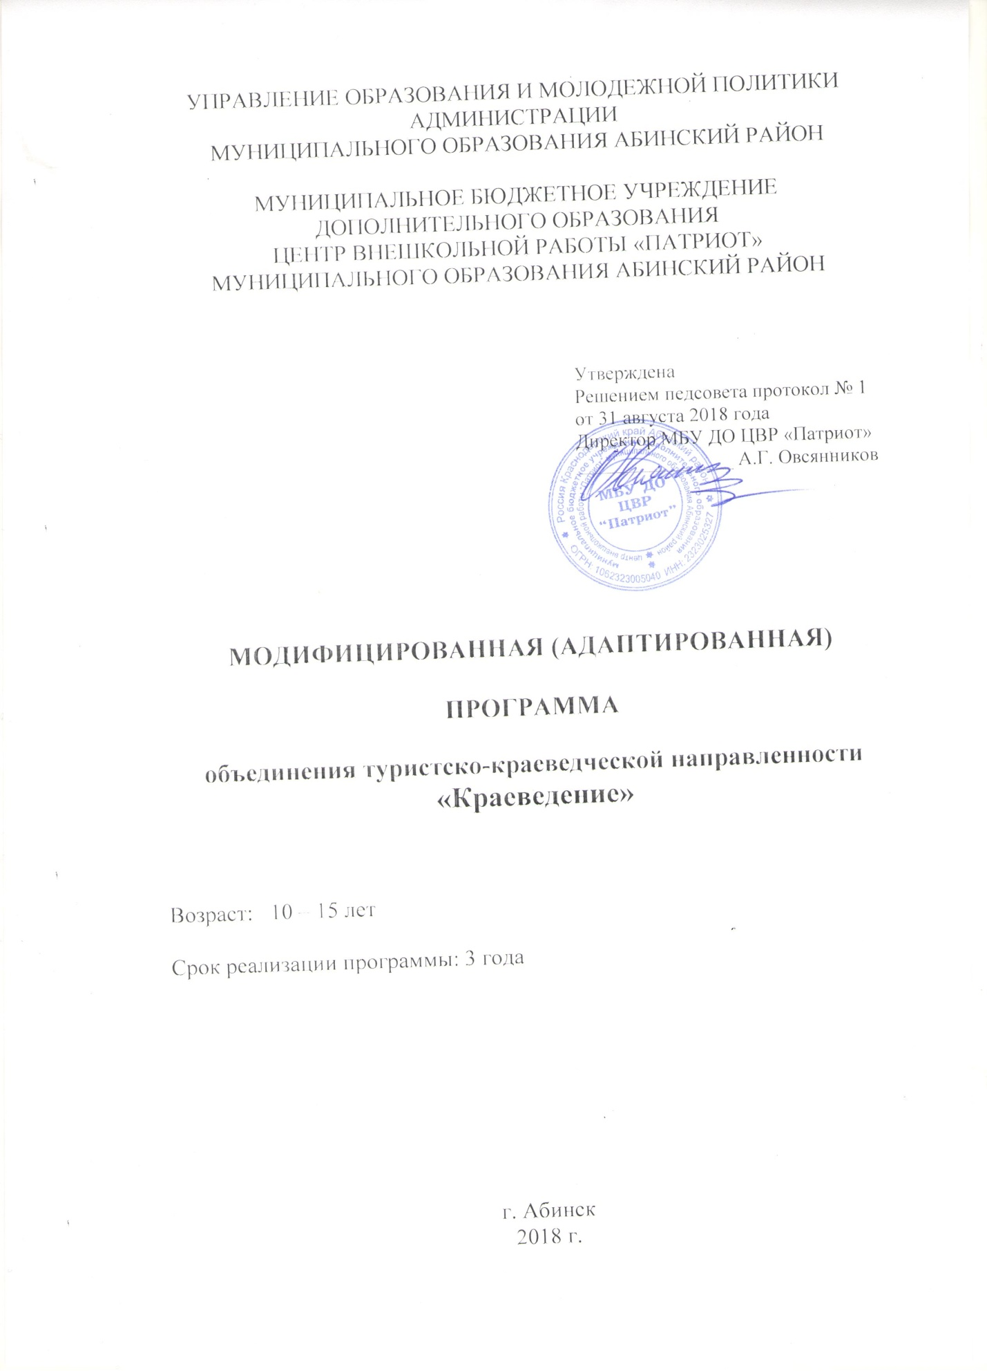

УПРАВЛЕНИЕ ОБРАЗОВАНИЯ И МОЛОДЕЖНОЙ ПОЛИТИКИ АДМИНИСТРАЦИИ
МУНИЦИПАЛЬНОГО ОБРАЗОВАНИЯ АБИНСКИЙ РАЙОН

МУНИЦИПАЛЬНОЕ БЮДЖЕТНОЕ УЧРЕЖДЕНИЕ
ДОПОЛНИТЕЛЬНОГО ОБРАЗОВАНИЯ
ЦЕНТР ВНЕШКОЛЬНОЙ РАБОТЫ «ПАТРИОТ»
МУНИЦИПАЛЬНОГО ОБРАЗОВАНИЯ АБИНСКИЙ РАЙОН

Утверждена
Решением педсовета протокол № 1
от 31 августа 2018 года
Директор МБУ ДО ЦВР «Патриот»
________________ А.Г. Овсянников

МОДИФИЦИРОВАННАЯ (АДАПТИРОВАННАЯ)

ПРОГРАММА

объединения туристско-краеведческой направленности
«Краеведение»

Возраст: 10 – 15 лет

Срок реализации программы: 3 года

г. Абинск
2018 г.

- ПОЯСНИТЕЛЬНАЯ ЗАПИСКА

Модифицированная программа «Краеведение» разработана на основе программы «Краеведение» Блохиной З.Н., педагога дополнительного образования МУ ДОД ДЮЦ «Кадетское братство» им. Героя России гвардии майора С.Г.Таранца г. Славянска – на – Кубани.
Любовь к свое Родине начинается с любви к краю – месту, где живет человек. Краеведение – замечательное средство воспитания и обучения школьников в духе патриотизма, нравственности, гордости за свою малую родину. Богатая история и природа Краснодарского края позволяют и даже требуют досконального изучения всего, что связано с духовной культурой и географией края. Необходимость программы продиктована временем. По инициативе губернатора Краснодарского края А.Н. Ткачева повсеместно был включен региональный компонент в процесс обучения и воспитания в школах Кубани. Эффективность использования краеведческого материала на уроках и внеклассных занятиях бесспорна, так как помогает почувствовать и полюбить еще сильнее свою малую родину – Кубань. В школьных библиотеках и книжных магазинах появилось немало учебных пособий из серии «Кубановедение», выпущенных издательским центром «Перспективы образования». Все это дает возможность вести занятия по краеведению, сделать их более живыми, интересными и доступными. Для этого имеется богатейший материал по истории, географии, литературе нашего края. Программа призвана сыграть решающую роль в воспитании гражданско-патриотических начал у учащихся.
Цель программы:
- Развитие интереса и уважения к истории, географии и культуре родного края, его народов, к кубанским историко-культурным традициям.
- Показать образы гражданской доблести кубанцев через галерею портретов земляков.
- Формирование у учащихся целостного представления о прошлом и настоящем родного края. Помочь им осознать себя частичкой своей малой родины, открытие новых горизонтов творческого развития их личности, воспитание гражданина и патриота.
- Изучение истории своего края, города, своей семьи.
Задачи программы:
- В обучении – помочь в успешном освоении учащимися образовательных программ через знакомство с географией и историей Краснодарского края и Абинского района.
- В развитии – умение слушать и анализировать исторические события, расширение кругозора в области традиций, нравов и обычаев народов Кубани.
- В воспитании – формирование национального самосознания учащихся, уважения к героической истории малой родины, любви к своему краю, духовное и нравственное становление личности.
Организационно-педагогические основы обучения
Программа строится концентрически, т.е. в каждый последующий год изучаются темы с учетом накопленных знаний у учащихся.
Выполнение данной программы рассчитано на три года. Учебная нагрузка составляет один час в неделю. Возраст учащихся 10-15 лет. Занятия проводятся в учебном кабинете, в музеях. Выполнение программы предусматривает проведение викторин, встреч с ветеранами Великой Отечественной войны и локальных войн, концертов и выставок, участие в районных краеведческих мероприятиях, сбор документов по истории города и края для школьного краеведческого музея и своей родословной, экскурсии по историческим и памятным местам края, посещение выставок, музеев, театров.

II. УЧЕБНО-ТЕМАТИЧЕСКИЙ ПЛАН

№ п/п |  | Название темы | 1 год | 2 год | 3 год |  | Форма занятий
 |  |  | Кол-во часов | Кол-во часов | Кол-во часов
1. | Введение в курс |  | 1 | 1 |  | 1 | Беседа
2. | Природно-климатические особенности края |  | 1 | 1 |  | 1 | Беседа, наблюдения.
3. | Поверхность. Рельеф |  | 1 | 1 |  | 1 | Беседа, рисунок.
4. | Полезные ископаемые |  | 2 | 2 |  | 2 | Беседа
5. | Лента времени |  | 1 | 1 |  | 1 | Беседа
6. | Первобытный человек на территории нашего края |  | 1 | 1 |  | 1 | Беседа, показ видеофильма
7. | Археологические культуры |  | 1 | 1 |  | 1 | Беседа, видеоурок.
8. | История г. Абинска |  | 3 | 3 |  | 3 | Беседа, экскурсия в местный краеведческий музей
9. | А.В. Суворов на Кубани |  | 1 | 1 |  | 1 | Беседа, написание рефератов
10. | Воды Краснодарского края |  | 2 | 2 |  | 2 | Беседа, рисунок
11. | Растительный и животный мир края |  | 3 | 3 |  | 3 | Беседа, рассказ учащихся, рисунок.
12. | Экономика Кубани |  | 2 | 2 |  | 2 | Беседа.
13. | Пути сообщения |  | 1 | 1 |  | 1 | Рассказ учащихся.
14. | Города края |  | 2 | 2 |  | 2 | Беседа, рассказ учащихся
15. | Моя родословная |  | 1 | 1 |  | 1 | Рассказ учащихся
16. | Орден в моей семье |  | 1 | 1 |  | 1 | Рассказ учащихся
17. | Наши славные земляки |  | 2 | 2 |  | 2 | Беседа, встреча с ветеранами
18. | Музыка Кубани |  | 3 | 3 |  | 3 | Беседа, экскурсия в Краснодарский музыкальный театр
19. | Пословицы и поговорки Кубани |  | 2 | 2 |  | 2 | Беседа
20 | Литература Кубани |  | 2 | 2 |  | 2 | Беседа
21 | Русские писатели на Кубани |  | 2 | 2 |  | 2 | Беседа
22 | Заключение |  | 1 | 1 |  | 1 | Беседа
 | Итого часов: |  | 36 | 36 |  | 36

III. РЕФЕРАТИВНОЕ ОПИСАНИЕ ТЕМ

- Вводное занятие (1 час.): Наш город на карте Краснодарского края; гимн, герб города. Административное деление. Население. Границы Абинского района.
- Природно-климатические особенности края (1 час): Времена года, климат, субтропики, бора, суховеи.
- Поверхность, рельеф (1 час); Азово-Кубанская равнина, предгорья и горы Западного Кавказа, Черноморское побережье, Таманский полуостров, Приазовская низменность.
- Полезные ископаемые (2 часа): горючие ископаемые – нефть, газ. Строительные материалы – песок, гравий, известняк, мергель. Целебные источники – минеральные воды. Нерудные полезные ископаемые – каменная соль, кварцевый песок, йод и бром содержащие воды.
- Лента времени (1 час): 3 эпохи в истории, календарь, тысячелетия, века и годы.
- Первобытный человек на территории края (1 час): Каменный век на Кубани, Ильская стоянка, питекантроп, неандерталец, кроманьонец. «Костяной век». Курганы, городища, стоянки.
- Археологические культуры захоронения (1 час): майкопская, срубная, катакомбная, ямная, северокавказская, дольменная, кобанская.
- История города Абинска (3 часа): Народное просвещение. Культура. Развитие района – хозяйственное положение станиц. Быт казачьего населения. Здравоохранение. Установление советской власти в районе. Абинский район в годы Великой Отечественной войны. Оккупация района и освобождение станиц от немецко-фашистских захватчиков. Памятники и обелиски в районе. Улица, на которой я живу. Исторические здания. Промышленность, сельское хозяйство города и района. Культура. Образование.
- А.В. Суворов на Кубани (1 час): Суворов – дипломат. Строительство крепостей и редутов. «Наука побеждать».
- Воды Краснодарского края (2 часа): Река Кубань. Протяженность, история происхождения названия. Бассейн реки Кубань. Реки, лиманы, плавни, озера, моря, водохранилища.
- Растительный и животный мир (3 часа): Обитатели лесов, степей, гор. Охрана природы. Красная книга природы Краснодарского края. Лекарственные растения. Заказники, заповедники.
- Экономика Кубани (2 часа): Сельское хозяйство, промышленность. П.П. Лукьяненко, М.И. Хаджинов, В.С. Пустовойт.
- Пути сообщения (1 час): Железные и автомобильные дороги. Аэропорты, морские порты.
- Города края (2 часа): Население. Города-курорты: Сочи, Анапа, Геленджик, Горячий Ключ, Ейск.
- Моя родословная (1 час): Традиции в семье. Мот обязанности в семье.
- Орден в моей семье (1 час): Трудовые и фронтовые награды родственников.
- Наши славные земляки (2 часа): Победа советского народа в Великой Отечественной войне.
- Музыка Кубани (3 часа): Культура, обычаи, традиции, народные праздники. Песни Кубанского казачества. Щедровки, посевание на Новый год, вождения «козы».
- Пословицы и поговорки (2 часа): Кубанский говор. Сергей Данилович Мастепанов.
- Литература Кубани (2 часа): Кубанские писатели и поэты. Ф.А. Щербина, В.Б. Бакалдин, В.П. Бардадым, Я.Г. Кухаренко, А.Е. Пивень, И.Ф. Варавва, К. Образцов, В.И. Лихоносов.
- Русские писатели на Кубани (2 часа): А.С. Пушкин, М.Ю. Лермонтов, А.Г. Грибоедов.
- Заключение (1 час): Подведение итогов работы за год. Проверка знаний учащихся.

IV. МЕТОДИЧЕСКАЯ РАБОТА

- Составление сценариев краеведческих праздников и викторин для мероприятий.
- Накопление тематических материалов газетных и журнальных статей по истории и географии Краснодарского края.
- Оформление классных уголков по краеведению.
- Сбор материалов для школьного краеведческого музея.
- Сотрудничество с ветеранами ВОВ.
- Проведение тематической недели по краеведению.
- Проведение уроков мужества.

ОЖИДАЕМЫЕ РЕЗУЛЬТАТЫ РЕАЛИЗАЦИИ ПРОГРАММЫ

Учащиеся должны знать:
- географическое положение края на карте России;
- особенности рельефа, основные виды полезных ископаемых;
- типы климатов на территории края;
- характерные особенности Черного и Азовского морей;
- речную сеть края;
- методы охраны природы;
- экологические проб местности;
- виды транспорта;
- главные железнодорожные узлы и морские порты;
- основные города края;
- особенности кубанской речи;
- имена кубанских поэтов и писателей;
- спортсменов и деятелей культуры;
- композиторов и художников, ученых, известных людей;
- историю своей семьи, школы, города.
понимать:
- особое геополитическое расположенности Краснодарского края;
- что процветание родной Кубани зависит от каждого из нас.
уважать:
- традиции народов Кубани;
- ветеранов Великой Отечественной войны и локальных войн;
- героев труда;
- свою семью.
быть:
- патриотом своей малой родины;
- быть готовым к защите Отечества.
стать;
- достойным гражданином нашего общества.

V. ФОРМЫ И МЕТОДЫ КОНТРОЛЯ

Отчеты и репортажи о проведенных экскурсиях, встречах с ветеранами, оформление альбомов, отображение увиденного в рисунках. Участие детей в районных и краевых мероприятиях.

VI. УЧЕБНО-МАТЕРИАЛЬНАЯ БАЗА

1. Учебники и пособия.
2. Краеведческая литература.
3. Географические атласы Краснодарского края.
4. Методические рекомендации по ведению регионального компонента в школах края ККИДППО.
5. Журналы «Педагогический вестник Кубани», «Родная Кубань».
6. Видеофильмы «История Кубани» профессора Трехбратова Б.А., «Тайны заветных трав», «Давайте думать вместе».
7. Рекламные буклеты, открытки, схемы.

VII. ЛИТЕРАТУРА

1. И.П. Лотышев. География Краснодарского края. Кубанский учебник. Краснодар, 1999.
2. И.А.Терская, А.В. Терский, Д.А. Терский. География Краснодарского края. Природа. Экономика. Перспективы образования. Краснодар, 2003.
3. Любимцев Ю.Г. Литература Кубани. 5 кл. Перспективы образования. Краснодар, 2000.
4. Трехбратов Б.А. История Кубани с древнейших времен до конца XVIII в. 6 кл. Перспективы образования, 2003.
5. Ратушняк В.Н. История Кубани с древнейших времен до конца XIX в. 10 кл. Перспективы образования, 2000.
6. Трехбратов Б.А. Новая история Кубани. 8 кл. Кубанский учебник. Краснодар, 20001.
7. Соловьев В.А. Суворов на Кубани. Периодика Кубани. Краснодар, 2001.
8. Чучмай Г.Т. Тайны географических названий. Краснодар, 2000.
9. Борисов В.И. Занимательное краеведение. Краснодар, 1995.
10. Печерин А.И. Памятники природы Краснодарского края. Краснодар, 1980.
11. Нива Кубани, Фотоальбом. М. 1982.
12. Бардадым В.П. Этюды о Екатеринодаре. Краснодар, 1992.
13. Стрижженок Г.С., Плотников Г.К. Азовское море. Краснодар, 1990.
14. Стриженок Г.С., Черное море. Краснодар, 1999.
15. Знай свой край. Краснодар, 1974.
16. Краснодарский край. Республика Адыгея. Атлас. Минск, 1996.
17. Аксюк Н.И. Узнай имя травы. Краснодар, 1979.
18. Бардодым В.П. Радетели земли кубанской. Краснодар, 1998.
19. Ковешников В.Н. и др. Сборник туристско-краеведческих статей и очерков. Краснодар, 1994.
20. Красная книга Краснодарского края. Редкие и находящиеся под угрозой исчезновения виды растений и животных. Краснодар, 1994.
21. Физическая география Краснодарского края. Учебное пособие. Под редакцией А.В. Погорелова. Краснодар, 2000.
22. Экология Кубани. Краснодар, 1995.
23. И.Д. Попка. Черноморские казаки. Краснодар, 1998.
24. Борисов В.И. Природа Краснодарского края. Краснодар, 1975.
25. Материалы газеты «Кубанские новости», «Вольная Кубань», «Заря Кубани», «Учительская газета», «Начальная школа», «Первое сентября».
26. Материалы журналов «Родная Кубань», «Начальная школа», «Педагогический вестник Кубани», «Воспитание школьников», «Дополнительное образование».
27. Рекомендации департамента образования и науки администрации Краснодарского края по ведению регионального учебного курса кубановедения в школах края, ККИДППО, инструктивные письма Минобразования России на проведение спецкурсов по истории Кубани.
28. Учебный видеофильм. Бодяев Ю.М., Мирук М.В., Науменко Т.А. История Кубани в 3-х частях. Перспективы образования. Роза ветров, 1998.
29. Видеофильм. «История Кубани». Трехбратов В.А.
30. Видеофильмы. «Тайны заветных трав», «Давайте думать вместе».

